ГОДИШЕН ДОКЛАД ПО ОКОЛНА СРЕДА

ЗА ИЗПЪЛНЕНИЕ НА ДЕЙНОСТИТЕ ПРЕЗ 2016г, ЗА КОИТО Е ПРЕДОСТАВЕНО КОМПЛЕКСНО РАЗРЕШИТЕЛНО
ИНСТАЛАЦИЯ ЗА ИНТЕНЗИВНО ОТГЛЕЖДАНЕ НА ПТИЦИ – БРОЙЛЕРИ
Гр. Търговище, кв. „Бряг”, общ. Търговище

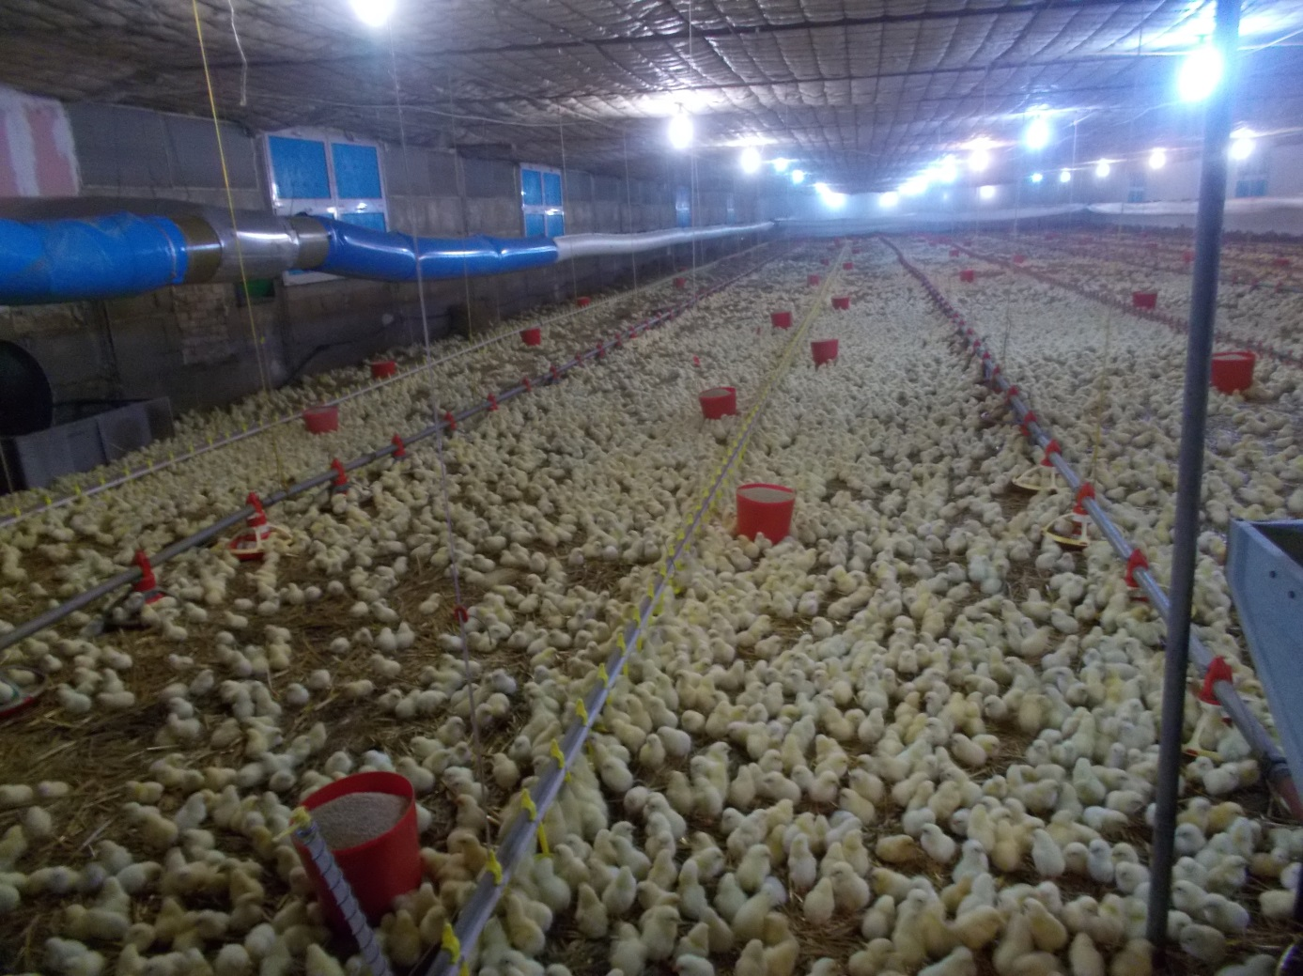

СЪДЪРЖАНИЕ:
1. УВОД. .................................................................................................................... 4
2. СИСТЕМА ЗА УПРАВЛЕНИЕ НА ОКОЛНАТА СРЕДА. ................................... 8
3. ИЗПОЛЗВАНЕ НА РЕСУРСИ. ............................................................................12
3.1. ИЗПОЛЗВАНЕ НА ВОДА. .............................................................................................. 12
3.2. ИЗПОЛЗВАНЕ НА ЕНЕРГИЯ. ....................................................................................... 13
3.3. ИЗПОЛЗВАНЕ НА СУРОВИНИ, СПОМАГАТЕЛНИ МАТЕРИАЛИ И ГОРИВА. .......... 14
3.4. СЪХРАНЕНИЕ НА СУРОВИНИ, СПОМАГАТЕЛНИ МАТЕРИАЛИ И ГОРИВА. ......... 16
4. ЕМИСИИ НА ВРЕДНИ И ОПАСНИ ВЕЩЕСТВА В ОКОЛНАТА СРЕДА. ...... 16
4.1. ДОКЛАД ПО ЕВРОПЕЙСКИЯ РЕГИСТЪР НА ЕМИСИИТЕ НА ВРЕДНИ ВЕЩЕСТВА (ЕРЕВВ) И PRTR. .................................................................................................................. 16
4.2. ЕМИСИИ НА ВРЕДНИ ВЕЩЕСТВА В АТМОСФЕРНИЯ ВЪЗДУХ. ............................. 17
4.3. ЕМИСИИ НА ВРЕДНИ И ОПАСНИ ВЕЩЕСТВА В ОТПАДЪЧНИТЕ ВОДИ. .............. 21
4.4. УПРАВЛЕНИЕ НА ОТПАДЪЦИТЕ. ............................................................................... 22
4.5. ШУМ. ............................................................................................................................... 27
4.6. ОПАЗВАНЕ НА ПОЧВАТА И ПОДЗЕМНИТЕ ВОДИ ОТ ЗАМЪРСЯВАНЕ. ................ 28
5. ДОКЛАД ПО ИНВЕСТИЦИОННАТА ПРОГРАМА ЗА ПРИВЕЖДАНЕ В СЪОТВЕТСТВИЕ С УСЛОВИЯТА НА КР. ........................................................... 29
6. ПРЕКРАТЯВАНE НА РАБОТАТА НА ИНСТАЛАЦИИ ИЛИ ЧАСТИ ОТ ТЯХ. 29
7. СВЪРЗАНИ С ОКОЛНАТА СРЕДА АВАРИИ, ОПЛАКВАНИЯ И ВЪЗРАЖЕНИЯ. ...................................................................................................... 29
8. ПОДПИСВАНЕ НА ГОДИШНИЯ ДОКЛАД. ...................................................... 30

ПРИЛОЖЕНИЯ:

1. Таблици по Приложение 1 на „Методика за реда и начина за контрол на КР и Образеца на Годишен доклад, за изпълнение на дейностите, за които е представено комплексно разрешително” утвърден с заповед РД-806/31.10.2006.

2. Генплан на площадката. Схема на складове за суровини,материали и отпадъци. Схема на площадката с нанесени пунктове за собствен мониторинг на почви

3. Копие от договор за извозване и оползотворяване на торова маса за наторяване на земеделски земи.

4. Електронно копие на ГДОС.

1.УВОД.

Наименование на инсталацията, за която е издадено комплексно разрешително

Инсталация за интензивно отглеждане на птици – бройлери на „БРЯГ-СК” ЕООД, гр. Варна

Адрес по местонахождение на инсталацията

гр. Търговище, кв. „Бряг”, имот № 73626.415.33

Регистрационен номер на КР

Комплексно разрешително № 411-Н0/2011 г.

Дата на подписване на КР

29.06.2011 г.

Дата на влизане в сила на КР

21.07.2011 г.

Оператор на инсталацията, като се посочва конкретно кой е притежател на разрешителното

„БРЯГ-СК” ЕООД, гр. Варна

Адрес, тел. номер, факс, e-mail на собственика / оператора

гр. Варна, ул. Елин Пелин № 23, aп. 11, тел. 0897 872 020, е-mail: werdi123@abv.bg; beks5@abv.bg,

Лице за контакти

Иво Иванов – Управител

Адрес, тел. номер, факс, e-mail на лицето за контакти

гр. Варна, ул. Елин Пелин № 23, aп. 11, тел. 0897 872 020, е-mail: werdi123@abv.bg; beks5@abv.bg

Кратко описание на всяка от дейностите/процесите, извършвани в инсталацията
„БРЯГ-СК” ООД, гр. Варна реализира производствената си дейност в птицеферма в кв. „Бряг” на гр. Търговище, като интегрирана птицевъдна ферма към „Лудогорско пиле” ЕООД, гр. Разград. Производството се извършва в съществуващи животновъдни сгради, разположени на територията на стопански двор в близост до кв. „Бряг” на гр.Търговище, община Търговище. На площадката съществуват общо 8 птицевъдни сгради, в които операторът е извършил козметични ремонти, като е внедрена съвременна система за подово отглеждане на птици. Монтирани са автоматични поилни и хранилни инсталации, отоплителна система, охладителна система и автоматична система за контрол на микроклимата в помещенията.
Като основа за производство на качествен и безопасен продукт операторът е въвел основни правила за работа, инструкции и процедури, съобразно изискванията на „Лудогорско пиле” ЕООД за интегрираните птицевъдни ферми. Те представляват система за контрол на персонал, помещения, съоръжения, материали, документация, хигиенно-поддържане и технология на производство с цел да се сведе до минимум рискът от замърсяване на продукция и околната среда чрез производствената или човешката дейност.
След извършените преустройства, фермата за отглеждане на птици за угояване (бройлери) е с капацитет 200 000 места за отглеждане (200 000 бр. бройлери на цикъл; 7 цикъла годишно).
Птиците се доставят в птицефермата на възраст от 1 ден от „Лудогорско пиле” ЕООД – гр. Разград, съгласно договори за угояване. Доставчикът притежава елитни родителски стада и собствена люпилня. Производственият процес е цикличен. Периодът на угояване е с продължителност 35-38 дни, като след приключване на всеки угоителен цикъл се извършва почистване и дезинфекция на халетата и инсталациите и подготовка за следващата партида птици. Еднодневните птици се доставят до птицефермата с транспорт на „Лудогорско пиле” ЕООД и се настаняват във вече подготвените за целта помещения, в които е поставена постеля от слама върху стоманобетонен под. Сградите се отопляват с печки, работещи на твърдо гориво, монтирани извън сградите. Всяко от помещенията е оборудвано с хранилни и поилни линии; вентилационна система, състояща се тунелни (стенни) вентилатори , както и клапи за чист, свеж въздух; осветителна система; команден пункт за наблюдение и контрол на процесите.
Хранилните линии се захранват от бункер за фураж от силозен тип посредством гъвкав безосов шнек, разположен напречно на сградата. След шнека е монтирана автоматична везна, чиято цел е да контролира количеството на подавания към птиците фураж. На разстояние 2,50 m от стената и на 5,00 m един от друг под напречния шнек са монтирани хранилните линии. Броят на хранилките е съобразен с площта на сградата и броя на птиците в нея. Самите хранилки имат 6 степени на регулиране на подавания фураж, колкото е и броя на седмиците, необходими за завършването на периода на отглеждане. Височината на хранилните линии се регулира ръчно в зависимост от големината на птиците и при необходимост от почистване и дезинфекциране в края на всеки период (цикъл) на отглеждане.
Всяка поилна линия се състои от тръбопровод, на който са монтирани поилни нипели, чийто брой е съобразен с размерите на сградата, броя на отглежданите птици и броя на поилните линии в нея. Налягането на всяка поилна линия се следи. Височината на поилните линии се регулира ръчно в зависимост от големината на птиците и при необходимост от почистване и дезинфекциране в края на всеки период (цикъл) на отглеждане.
Отоплението на сградите се осъществява с печки, работещи на твърдо гориво (въглища или еко пелети).
Вентилацията на въздуха в помещенията се извършва с тунелни (стенни) вентилатори. Стенните вентилатори, монтирани на късата стена на халетата, а клапите за навлизане на свеж въздух – по дългата стена на сградите. Охлаждането на въздуха през летния периодстава с помощта на „охладителни пити”, монтирани пред клапите за навлизане на въздух от външната страна на помещението.
Осветителната инсталация е изпълнена съгласно БДС 1786 – 84 и е избрана система за общо равномерно осветление. Използвани са влагозащитени осветителни тела и енергоспестяващи лампи.

След края на всеки период (цикъл) на отглеждане сламената постеля, заедно с натрупаните торови маси, се отстранява от помещението. Отстранената постеля се предава на земеделски производител за наторяване. Подът на помещението се помита, измива се с пароструйка и след като изсъхне се дезинфекцира. При почистването не се формират отпадъчни води.

Използваната технология е т.нар. „all-in-all-out” технология, при която в началото на угоителния цикъл се осъществява зареждане на производствените халета с еднодневни пилета, които се отглеждат без преместване, като в края на угоителния период цялата партида се изняся от халетата и се товари на товарни камиони – пилевози за извозване към кланицата за по-нататъшно процесиране. На практика, за целия угоителен период до достигане на определените килограми пилетата – бройлери не напускат производствените халета. След приключване на угоителния цикъл производствените халета изцяло се изчистват и дезинфекцират - след период от около 10 дни сградата е подготвена за ново зареждане с еднодневни птици.

Производствен капацитет на инсталацията

200 000 места за птици

Изготвена и прилагана е:

- Инструкция ИОС 4.2.1 „Измерване или изчисляване на годишното производство за инсталацията за интензивно отглеждане на птици – бройлери”.
2016 година. От началото на отчетния период (01.01.2016г.) до края на отчетния период (31.12.2016г.) са отчетени 6 бр. (шест) жизнени цикли на отглеждане. Работата на инсталацията се документира във Формуляр ФОС 4.2.1-01 „Годишно производство на инсталацията за интензивно отглеждане на птици – бройлери”. Не са констатирани несъответствия с Таблица 4.1. на КР.

В Таблица 1.1. е представен производствения процес на инсталацията по брой жизнени цикли.
Таблица 1.1. Годишно производство на инсталацията за интензивно отглеждане на птици –бройлери

Жизнен цикъл № | Заредени пилета бр. | Угоени пилета бр.
1 | 199 550 | 194 722
2 | 199 475 | 193 945
3 | 199 625 | 194 406
4 | 199 000 | 194 399
5 | 199 800 | 194 936
6 | 130 900 | 128 919
Общ брой: | 1 128 350 | 1 101 327
Средно за цикъл: | 188 058 | 183 555

Организационна структура на фирмата, отнасяща се до управлението на околната среда
Дейностите, изпълнявани в Дружеството, свързани с управлението на околната среда се осъществяват от Управителите на дружеството. Задължени да оказват съдействие и предоставят информация са всички обособени звена, разположени на територията на производствената площадка.
РИОСВ, на чиято територия е разположена инсталацията
РИОСВ-ШУМЕН – гр. Шумен 9700, ул. „Съединение” № 71, ет.3

Басейнова дирекция, на чиято територия е разположена инсталацията
Басейнова дирекция за управление на водите в Черноморски район - гр. Варна, ул. „Александър Дякович” № 33

2. СИСТЕМА ЗА УПРАВЛЕНИЕ НА ОКОЛНАТА СРЕДА.
Дружеството не разполага с внедрена система за управление на околната среда, съобразно ISO 14001:1996 или EMAS. Изготвена и внедрена е собствена система за управление на околната среда съобразно изискванията на издаденото комплексно разрешително.

- Структура и отговорности
Структурата и отговорностите по изпълнение на условията в Комплексно разрешително № 411-Н0/2011 г. се определят от Управителя на „БРЯГ-СК” ЕООД. Изготвен и утвърден е списък с персонала, който да извършва конкретните дейности за изпълнение на условията в разрешителното. При всяка промяна на персонала/лицата или отговорностите, списъкът се актуализира своевременно.
Във всяка една процедура и инструкция са определени конкретните отговорници по нейното прилагане, по осъществяване на заложените отговорности и по изпълнение на изискващия се контрол по нейното изпълнение.
- Обучение
Провежданото обучение по екология и здраве и безопасност при работа обхваща всички равнища на ръководен и изпълнителски персонал, съобразно структурата за управление и дефинираните отговорности.
През 2016 година - се спазва разработената и утвърдена Процедура ПОС 5.2. „Обучение по околна среда”, отнасящa се за персонала отговорен за извършване на конкретни дейности по изпълнение на условията в КР. През 2016 година не са провеждани обучения на наличния персонал.
- Обмен на информация
Изготвен и утвърден от Управителя на „БРЯГ-СК” ЕООД е списък на лицата, отговорни за изпълнение на условията на Комплексно разрешително № 411-Н0/2011 г.
Изготвен и утвърден от Управителя е списък на организациите, които трябва да бъдат уведомявани, съгласно условията на Комплексно разрешително № 411-Н0/2011 г.
- Документиране
В изпълнение на Условие 5.4.1 “Документиране” е изготвен списък с нормативни документи, свързани с дейността и свързаните с нея аспекти по околната среда”, като същият подлежи на периодична актуализация. За коректно и своевременно актуализиране на нормативната база се използва специализиран програмен продукт.
Изготвен и утвърден от Управителя е списък от фирмени процедури и инструкции, доказващи съответствие с условията на Комплексно разрешително № 411-Н0/2011 г.
Поддържа се разработения Регистър за разпространение на контролираните документи и Протоколи за разпределение, съгласно изискванията на Условие 5.4.3. Регистърът съдържа списък на кого от персонала (отговорните лица), какъв документ и кога е предоставен, като всички дейности се документират по дати, а получаването на съответните документи (процедури, инструкции и др.) става задължително срещу подпис.
- Управление на документите
Разработена е процедура по Управлението на документите, която обхваща, както вътрешните така и външните документи. Тяхното поддържане в актуално състояние е част от провежданата политика по околната среда и здравето и безопасността при работа и изискванията на нормативните документи.
Съгласно тази процедура, управлението на документите се извършва в следната последователност:
- Определяне отговорността за длъжностни лица, отговорни за изготвяне на документа;
- Проверка на създадените документи за съответствие с поставените изисквания на дружеството;
- Утвърждаване на документите за издаване и разпространяване за употреба по работни места;
- Преглед и актуализация, при необходимост и съобразно променящите се условия и с последващо утвърждаване;
- Разпространение на документите до съответните вътрешни потребители;
- Изземване на невалидната документация.
- Оперативно управление
Инструкциите, изисквани с Комплексното разрешително, в това число и инструкциите за експлоатация и поддръжка са част от Списък на фирмени процедури и инструкции, доказващи съответствие с условията на Комплексно разрешително № 411-Н0/2011 г.
- Оценка на съответствие, проверка и коригиращи действия

Съгласно изискванията на Комплексно разрешително № 411-Н0/2011 г. са разработени и утвърдени писмени инструкции за мониторинг на техническите и емисионни показатели, съгласно условията в разрешителното.

Разработени и утвърдени са писмени инструкции за периодична оценка на съответствието със стойностите на емисионните и технически показатели с определените в условията на разрешителното.

Разработени и утвърдени са писмени инструкции за установяване на причините за допуснатите несъответствия и предприемане на коригиращи действия.

- Предотвратяване и контрол на аварийни ситуации

Изготвен, съгласно нормативните изисквания и съгласуван с всички компетентни органи е “План за предотвратяване и ликвидиране на аварии”.

- Записи

Записите в „БРЯГ-СК” ЕООД се създават и поддържат, за да послужат като доказателство, както за съответствие с изискванията на законовите и нормативните разпоредби, така и за ефективното действие на интегрираната система за управление.

Записите са четливи, лесно разпознаваеми и достъпни, и тяхното управление е идентифицирано. Те се съхраняват, осигурен е лесен достъп до тях, предпазване, срок на съхранение и унищожаване.

Съгласно тази процедура, използваните записи по околна среда имат задължителни реквизити, чрез които еднозначно се идентифицира, а именно:

- Длъжностните лица, отговорни за тяхното изготвяне;
- Времето на създаване на записа;
- Индексът на документа, свързан със съответната процедура или нормативен документ, където е регламентирано неговото създаване и област на приложение.

Като пример за такива записи, изготвени в съответствие с изискванията на Комплексното разрешително са:

- записите, свързани с наблюдението на емисионните и технически показатели и резултатите от оценката на съответствието с изискванията на условията в разрешителното;
- записите, свързани с документирането и съхраняването на причините за установените несъответствия и предприетите коригиращи действия;
- записите, свързани с преразглеждането и/или актуализацията на инструкциите за работа на технологичното/пречиствателното оборудване;
- записите свързани с документите, доказващи съответствие с условията на разрешителното.

- Докладване

Настоящият доклад, представляващ изпълнението на дейностите, за които е предоставено Комплексно разрешително № 411-Н0/2011 г. е изготвен съгласно “Образец на годишен доклад за изпълнение на дейностите, за които е предоставено комплексното разрешително”, утвърден със Заповед № РД-806/31.10.2006 г., издадена от Министъра на околната среда и водите и се представя в определеният срок.

През 2016 година. Не са възниквали аварийни ситуации, замърсявания на повърхностни и/или подземни води, почви или други замърсявания, за които е нужно уведомяване на компетентните органи съгласно Условие 7.1. на КР.

През 2016 година. Не са планувани промени на площадката или в работата на инсталацията, за която да е информиран компетентния орган – МОСВ.

- Актуализация на Системата за Управление на Околната Среда

Същата се преразглежда ежегодно и при необходимост се актуализира.

През 2016 година. След извършена планова проверка от РИОСВ-Шумен и по предписание с Констативен протокол № 21-КР-411 за Актуализиране на Процедура по околна среда ПОС 5.7., в която да е включен текст по прилагане на условие 5.7.4. и неговото документиране е разработена отделна инструкция – ИОС 5.7.4. – Инструкция за периодична оценка на наличие на нови нормативни разпоредби, произтичащи от нови нормативни актове. Уведомяване на ръководния персонал за предприемане на организационни/ технически действия за постигане на съответствие с тези нормативни разпоредби, която е представена в РИОСВ-Шумен в определения срок.
През 2016 година не е настъпила актуализация или изменение на издаденото Комплексно разрешително № 411-Н0/2011 г.

3.ИЗПОЛЗВАНЕ НА РЕСУРСИ.

3.1. Използване на вода.

Водоснабдяването на площадката, разположена в кв. „Бряг” на гр. Търговище се осъществява от водоснабдителната мрежа на града. Същото се извършва на база сключен договор с местното водоразпределително дружество.

Изготвени са и се прилагат следните инструкции:

  - Инструкция ИОС 8.1.3 „Експлоатация и поддръжка на поилна и охладителна система на производствените сгради, основен консуматор на вода за производствени нужди”.

2016 година. Строго се спазва Инструкция ИОС 8.1.3 „Експлоатация и поддръжка на поилна и охладителна система на производствените сгради, основен консуматор на вода за производствени нужди” под контрола на управителите на дружеството. Извършени са 12 бр. проверки. Същите са документирани. Не са установени отклонения от заложените в писмената инструкция стъпки по провеждане на преглед и профилактика.

  - Инструкция ИОС 8.1.4 „Поддръжка и проверка на водопроводната мрежа на площадката, отстраняване на течове и установяване причините за тях”.

2016 година. Мониторинг на водопроводната мрежа на площадката е извършван всеки календарен месец, което е документирано в съответния формуляр. През периода течове, разливания или други пропуски по водопроводната мрежа на площадката не са констатирани.

  - Инструкция ИОС 8.1.5.2 „Измерване/изчисляване и документиране на изразходваните количества вода за производствени нужди”.

2016 година. Измерването на използваните количества вода се извършва всеки месец и е документирано в Дневник на изразходвани водни количества, съгласно условията на сключения с ”В и К”ООД Търговище договор. Във формуляр ФОС 8.1.5.2-01 са отразени необходимата стойност на годишна консумация на вода за единица продукт и годишна норма на ефективност за инсталацията. Същите са посочени и в Таблица 3.1. към настоящия ГДОС.

  - Инструкция ИОС 8.1.5.3 „Оценка на съответствието на изразходваните количества вода за производствени нужди с условията на разрешителното и установяване на причините за несъответствията и предприемане на коригиращи действия”.

2016 година. Изготвена е Оценка на съответствието на изразходените водни количества за 2016 година. Същата е документирана с Формуляр ФОС 8.1.5.2-01 През периода не са констатирани несъответствия на измерените водни количества с определените такива.

Използването на вода през 2016 г. (отчитания период) е докладвано в таблица 3.1..

Таблица 3.1.

Източник на вода | Годишно количество съгласно разрешително за водовземане | Количество за 1000 бр. Птици/жизнен цикъл съгласно КР | Използвано годишно количество | Използвано количество за 1000 бр. птици/жизнен цикъл | Съответствие
„ВиК” ООД | - | 4.71 m3/1000 бр. птици | 5180 m3 | 0,783 m3/1000 бр. птици/ж.цикъл | Да

3.2. Използване на енергия.

Изготвени са и се прилагат

- Инструкция ИОС 8.2.1.2. „Експлоатация и поддръжка на електропреобразувателните части на хранилни машини и шнекове към Инсталация за интензивно отглеждане на птици - бройлери, основни консуматори на електроенергия”.

2016 година. Инструкцията ИОС 8.2.1.2. „Експлоатация и поддръжка на електропреобразувателните части на хранилни машини и шнекове към Инсталация за интензивно отглеждане на птици - бройлери, основни консуматори на електроенергия” се спазва стриктно. Извършени са 6 бр. проверки (преди всеки жизнен цикъл ) през разглеждания период. Не са констатирани отклонения от предписаните стъпки за експлоатацията на същото.

- Инструкция ИОС 8.2.2.1 „Измерване/изчисляване и документиране на изразходваните количества електроенергия”.

2016 година. Редовно се води Формуляр ФОС 8.2.2.1-01 „Използвани количества електроенергия” за документиране на изразходваната енергия.

- Инструкция ИОС 8.2.2.2 „Оценка на съответствието на измерените и изчислените количества консумирана електроенергия с определените такива в Условие 8.2.1.1 и установяване на причините за несъответствията и предприемане на коригиращи действия за отстраняването им”, където са регламентирани и действията за установяване на причините за документираните несъответствия и за предприетите коригиращи действия за тяхното отстраняване.

2016 година. Изработена е оценка за съответствие на изразходваното количество електроенергия. През периода не са констатирани несъответствия на измерените/изчислените количества електроенергия с определените такива.

Използването на електроенергия през 2016 г. (отчитания период) е докладвано в таблица 3.2..

Таблица 3.2.
Електроенергия |  | Годишна норма на ефективност съгласно КР | Консумация на електроенергия на 1000 бр. птици/жизнен цикъл | Съответствие
Електроенергия |  | 0.213 MW/h | 0,035 MW/h /1000бр.птици/ж.цикъл | Да

3.3. Използване на суровини, спомагателни материали и горива.

Всички налични на площадката химични вещества и смеси се съхраняват в оригинални опаковки, етикетирани от производител и са снабдени с информационни листове за безопасност, отговарящи на изискванията на Приложение II на Регламент (ЕО) 1907/2006 относно регистрацията, оценката, разрешаването и ограничаването на химикали (REACH), изменено с Регламент 453/2010г.

Използването на суровини, спомагателни материали и горива през 2016г. е докладвано съответно в таблици: 3.3.1, 3.3.2 и 3.3.3 :

Таблица 3.3.1
Суровини | Годишно количество, съгласно КР | Количество за единица продукт, съгласно КР | Употребено годишно количество | Количество за единица продукт | Съответствие
Фураж | - | - | 4100т. | - | -

Таблица 3.3.2
Спомагателни  материали | Годишно количество, съгласно КР | Количество за единица продукт, съгласно КР | Употребено годишно количество | Количество за единица продукт | Съответствие
Постелъчен материал-слама | - | - | 1035т. | - | -

Таблица 3.3.3
Горива | Годишно количество, съгласно КР | Количество за единица продукт, съгласно КР | Употребено годишно количество | Количество за единица продукт | Съответствие
Въглища | - | - | 880т. | - | -

3.4. Съхранение на суровини, спомагателни материали и горива.

Съхранението на суровини, спомагателни материали и горива се осъществява единствено на определените за целта площадки и резервоари, отговарящи на съответните изисквания.

Дезинфектиращите препарати, необходими за текущата производствена дейност в угоителния център се съхраняват в складово помещение обозначено на генплана на площадката.

- Изготвена е и се прилага Инструкция ИОС 8.3.1.2. „Поддръжка и периодична проверка на съответствието на складовете и площадките за съхранение на спомагателни материали с експлоатационните изисквания и условията на разрешителното, установяване на причините за несъответствията и предприемане на коригиращи действия”.

2016 година. През 2016 г. са извършени 12 бр. проверки съгласно инструкцията. Проверките са документирани във Формуляр ФОС 8.3.1.2-01 „Проверка на складове, съоръжения и площадки за съхранение”. Не са установени несъответствия.

4. ЕМИСИИ НА ВРЕДНИ И ОПАСНИ ВЕЩЕСТВА В ОКОЛНАТА СРЕДА.

Всички данни за предходната календарна година са представени във формата на Образеца на ГДОС, утвърден от министъра на ОСВ. Представените по-долу данни са получени въз основа на измервания и изчисления.

4.1. Доклад по европейския регистър на емисиите на вредни вещества (ЕРЕВВ) И PRTR.

Вредните вещества, които се изхвърлят от организираните точкови източници на комплекса по птицевъдство са: Метан (CH4), Амоняк (NH3), Диазотен оксид (N2O) и финни прахови частици прах (вещества под формата на малки твърди или течни частици PM10 от органичен и неорганичен произход).

Изчислените стойности на замърсителите са посочени в Таблица 1 от Приложение 1.

Количествата вещества, емитирани в атмосферния въздух са изчислени в съответствие с методиката - Ръководство за инвентаризация на емисии EMEP/CORINAIR Emission Inventory Guidebook, 3-то издание от м. септември 2004, което е изготвено на база CORINAIR-97 (SNAP97) – утвърдена от МОСВ.

4.2. Емисии на вредни вещества в атмосферния въздух.

4.2.1. Емисии от точкови източници.

През отчитания период дебитът на технологичните и вентилационни газове от всички организирани източници не превишават съответните заложени в КР стойности. Не е осъществена експлоатация на други организирани източници на емисии в атмосферния въздух.

В съответствие с Условие 9.6.6. е извършено изчисление на количеството на замърсителите във въздуха за единица продукт.

2016 година. Извършено е изчисляване на годишните количества на замърсителите за единица продукт, представени в таблица 4.2-1.

Таблица 4.2-1. Изчисление на годишните количества замърсители съгласно CORINAIR.
Замърсител | SNAP CODE | Емисионен фактор EF, kg/1000 брой животно/година | Изчислени единици продукт през 2016 | Емитирани количества във въздуха kg/ед. пр.
Метан (СH4) | 100508 | 0.01 | 188 | 1,67
Амоняк (NH3) | 100908 | 0.28 | 188 | 46,67
Диазотен оксид(N2O) | 100908 | 0.02 | 188 | 3,33
ФПЧ10 | 101009* | 0,052 | 188 | 8,67

*За определяне на емисионния фактор на ФПЧ10 е използвана версията на EMEP/CORINAIR Emission Inventory Guidebook – 2007.

Годишните емисии на метан са изчислени съгласно Методика за определяне на емисиите на вредни вешества във въздуха. Изчисляването на количеството на емисиите за единица продукт става по следната формула:

Брой места за бройлери х емисионен фактор за метан (СH4) = годишни емисии метан / брой жизнени цикли= емисии за жизнен цикъл х 1 000 / брой птици в жизнен цикъл = емисии за единица продукт

- Средният брой на използваните места за отглеждане на бройлери е посочен на средногодишна база.
- Емисионния фактор за метана е взет от Методика за определяне на емиисии вредни вещества

Изчисление:
(188058 х 0.01) = 1880,58 / 6 = 313,43×1000 / 188058 = 1,67 кг.
Годишните емисии на амоняк са изчислени съгласно Методика за определяне на емисиите на вредни вешества във въздуха. Изчисляването на количеството на емисиите за единица продукт става по следната формула:
Брой места за бройлери х емисионен фактор за амоняк = годишни емисии амоняк / брой жизнени цикли = емисии зажизнен цикъл х 1 000 / брой птици в жизнен цикъл = емисии за единица продукт

- Средният брой на използваните места за отглеждане на бройлери е посочен на средногодишна база.
- Емисионния фактор за амоняка е взет от Методика за определяне на емиисии вредни вещества

Изчисление:

188058 х 0.28 = 52656,24 / 6 = 8776,04 × 1000 / 188058 = 46,67кг.

Годишните емисии на диазотен оксид са изчислени съгласно Методика за определяне на емисиите на вредни вешества във въздуха. Изчисляването на количеството на емисиите за единица продукт става по следната формула:

Брой места за бройлери х емисионен фактор за диазотен оксид = годишни емисии диазотен оксид/ брой жизнени цикли= емисии за жизнен цикъл х 1 000 / брой птици в жизнен цикъл = емисии за единица продукт

- Средният брой на използваните места за отглеждане на бройлери е посочен на средногодишнабаза.
- Емисионния фактор за диазотния оксид е взет от Методика за определяне на емиисии вредни вещества

Изчисление:

188058 х 0.02 = 3761,16/ 6 = 626,86 × 1000 / 188058 = 3,33 кг.

Годишните емисии на ФПЧ10 са изчислени съгласно Методика за определяне на емисиите на вредни вешества във въздуха. Изчисляването на количеството на емисиите за единица продукт става по следната формула:

Брой места за бройлери х емисионен фактор за ФПЧ10 = годишни емисии ФПЧ10 / брой жизнени цикли = емисии за жизнен цикъл х 1 000 / брой птици в жизнен цикъл = емисии за единица продукт

- Средният брой на използваните места за отглеждане на бройлери е посочен на средногодишна база.
- Емисионния фактор за ФПЧ10 е взет от Методика за определяне на емиисии вредни вещества

Изчисление:

188058 х 0.052 = 9779,016 / 6 = 1629,836 × 1000 / 188058 = 8,67 кг.

Таблица 4.2-2.Съответствие на годишни емисии съгласно Регламент 166/2006г.
Замърсител | Количество кг/брой животно годишно съгласно норма | Годишни емисии  (kg) | Емисии на единица продукт  (kg) | Прагове на годишни емисии съгласно Регламент  (kg) | Съответствие
Метан | 0.01 | 1 880,58 | 1,67 | 100 000.00 | Да
Амоняк | 0.28 | 52 656,24 | 46,67 | 10 000.00 | Не
Диазотен оксид | 0.02 | 3 761,16 | 3,33 | 10 000.00 | Да
ФПЧ10 | 0,052 | 9 779,02 | 8,67 | 50 000,00 | Да

Стойностите на пределните количества на годишни емисии за изпускане във въздуха са взети от публикувания в Официален вестник на Европейския съюз Регламент (ЕО)№166/2006 на Европейския Парламент и на Съвета от 18.01.2006 година за създаване на Европейски регистър за изпускането и преноса на замърсители.
Оператора разполага със следната документирана информация:

- Максимални дебити на вентилаторите към изпускащите устройства;

2016 година. Няма изменение на посочените в Таблица 9.1.1. на КР максимални дебити. Същите са определени съгласно паспортни данни на монтираните вентилатори.

- Информация за веществата и техните количества свързани с прилагането на ЕРИПЗ;

2016 година. Необходимата информация се документира във Формуляр ФОС 9.5-01 „Изчисляване на годишните стойности на замърсителите в атмосферния въздух”. Информацията е представена в Таблица 1 от Приложение 1 към настоящия ГДОС.

- Спазване на мерките за предотвратяване/намаляване на неорганизирани емисии и емисии на интензивно миришещи вещества.

2016 година. Използваните мерки са документирани с Формуляр ФОС 9.3.2-01 „Мерки за предотвратяване и ограничаване на емисиите на интензивно миришещи вещества”. Всички мерки се спазват стриктно.

- Списък на постъпили сигнали за миризми, в резултат от дейността на инсталацията
2016 година. През 2016 г. не са постъпвали сигнали и оплаквания за емисии на интензивно миришещи вещества.

Оператора няма задължение за извършване на собствен мониторинг на емисии в атмосферния въздух.

4.2.3. Неорганизирани емисии.

Всички емисии на вредни вещества в инсталацията се изпускат в атмосферния въздух организирано. В изпълнение на Условие 9.2.2 от КР са разработени:

- Инструкция ИОС 9.2.2. „Периодична оценка за наличието на източници на неорганизирани емисии на площадката, установяване на причините за неорганизираните емисии от тези източници и предприемане на мерки за ограничаването им.

4.2.4. Интензивно миришещи вещества.

- В изпълнение на условие 9.3.2 е разработена и се прилага Инструкция ИОС 9.3.2. „Предприемане на незабавни действия за идентифициране на причините за появата на миризми и мерки за предотвратяване/намаляване на емисиите на интензивно миришещи вещества, генерирани от дейностите на площадката”.

2016 година. За извършените периодични проверки са съставени съответните протоколи, приложени към инструкцията. Не са установени нарушения.

- В изпълнение на Условие 9.6.5. са разработени и се прилагат Формуляри ФОС 9.5-01 „Изчисляване на годишните стойности на замърсителите в атмосферния въздух”, с който се документира и съхранява информация за замърсителите и техните количества съгласно изискванията на Европейския регистър за изпускането и преноса на замърсители ЕРИПЗ, ФОС 9.2.2-01 „Регистър на неорганизираните емисии”, ФОС 9.3.2-01 „Мерки за предотвратяване и ограничаване на емисиите на интензивно миришещи вещества” и ФОС 9.6.4-01 „Регистър на сигнали и оплаквания за емисии на интензивно миришещи вещества”.

2016 година. Не са констатирани или получени сигнали за наличие на неорганизирани емисии и интензивно миришещи вещества. Всички мерки за недопускане на неорганизирани емисии се спазват стриктно.

4.2.5. Собствен мониторинг.

„БРЯГ-СК” ЕООД няма задължения за извършване на собствен мониторинг на емисиите на вредни вещества, изпускани в атмосферата, съгласно изискванията на Европейския регистър за изпускането и преноса на замърсителите.

4.3. Емисии на вредни и опасни вещества в отпадъчните води.

4.3.1. Производствени отпадъчни води.

От дейността на оператора не се формират такива.

4.3.2. Охлаждащи отпадъчни води.

От дейността на оператора не се формират такива.

4.3.3. Битово-фекални отпадъчни води.

Съгласно Условие 10.1.1 битово-фекалните отпадъчни води от площадката се отвеждат в определените за целта водоплътни изгребни шахти. С оглед правилната експлоатация на съоръжението е разработена и се прилага:

- Инструкция ИОС 10.1.4 „Периодична проверка за наличие на течове от тръбопроводи, канализационна мрежа и оборудване, разположено на открито, установяване на причините и отстраняване на течовете”.
2016 година. През годината е провеждан мониторинг на канализационната система преди всеки производствен цикъл – извършени са 6 бр. проверки които са отразени в съответния формуляр ФОС-13.2.01. Не са открити течове или потенциални причини за такива.
През 2016 г. не е извършван пренос на отпадни битово-фекални води от водоплътните изгребни ями до ГПСОВ.
Във връзка с това не е предоставена информация относно количествата на замърсителите, които се докладват в рамките на ЕРИПЗ.

4.3.4. Дъждовни води.

Дъждовните води на площадката се оттичат повърхностно.

4.4. Управление на отпадъците.

Съгласно условие 11.1.1. от КР, през 2016 г. на територията на птицеферма кв. „Бряг” на гр. Търговище „БРЯГ-СК” ЕООД не са генерирани отпадъци, различни по вид и в количества, превишаващи тези, определени в разрешителното.

Управлението на отпадъците се извършва съгласно изискванията на действащото екологично законодателство. Упражнява се постоянен контрол по отношение дейностите извършвани с отпадъците, а предаването им за последващо третиране се извършва единствено след сключване на договор с фирми, притежаващи необходимите разрешителни документи.

Информация за годишното количество отпадъци, генерирани от „БРЯГ-СК” ЕООД през 2016г. са представени в Таблици 4 и 5. от Приложение 1.

4.4.1. Образуване на отпадъците.

Количествата на генерираните отпадъци за отчитания период не превишават определените стойности, заложени в разрешителното. Дружеството разполага с Програма за управление на дейностите по отпадъците. Същата е утвърдена с Решение № 2780/28.05.2010 г. на Директора на РИОСВ-Шумен.

4.4.2. Събиране и приемане на отпадъците.

Събирането на генерираните отпадъци се осъществява съгласно изискванията на Глава II, Раздел I на Наредбата за изискванията за третиране и транспортиране на производствени и опасни отпадъци.
Прилага се:

- Инструкция ИОС 11.2.6. „Периодична оценка на съответствието на събирането на отпадъците с условията в разрешителното, на причините за установените несъответствия и предприемане на коригиращи действия”.

2016 година. За отчетния период са извършени 2бр. проверки за състоянието на площадките за събиране на отпадъците, както и за съответствието на събирането на отпадъци с условията на КР. Не са констатирани несъответствия .

4.4.3. Временно съхранение на отпадъците.

Съхранението на отпадъците се осъществява единствено на обособените площадки за временно съхранение и при спазване изискванията на съхранението им. За осъществяване контрол по спазване на изискванията, свързани със съхранението на отпадъците и експлоатацията на площадките за временното им съхранение е разработена и се прилага:

- Инструкция ИОС 11.3.8. „Поддръжка и периодична оценка на съответствието на временното съхранение на отпадъци с условията в разрешителното, на причините за установените несъответствия и предприемане на коригиращи действия”. Резултатите от извършените проверки и съответствието на площадките се документират, съгласно цитираната инструкция.

2016 година. За отчетния период е извършена 1 бр. проверка. Не са констатирани несъответствия на начините на временно съхранение на отпадъците.

4.4.4. Транспортиране на отпадъците.

„БРЯГ-СК” ЕООД извършва контрол на начините на транспортиране на отпадъците. За същото е изработена:

- Инструкция ИОС 11.4.4. „Периодична оценка на съответствието на транспортирането на отпадъците с условията в разрешителното, на причините за установените несъответствия и предприемане на коригиращи действия”.

2016 година. Извършена е 1бр. проверка през отчетния период. Резултатите от извършените проверки и съответствието се документират, съгласно цитираната инструкция.

2016 година. През отчетния период е извършвано транспортиране на отпадъци с код:
- 20 01 99 - съгласно сключен тристранен договор с „ОП БКС-Търговище” и Община Търговище до Регионално депо Търговище, на което има издадено КР № 269-Н1/2014г;
- 20 03 01 - съгласно сключен тристранен договор с „ОП БКС-Търговище” и Община Търговище до Регионално депо Търговище, на което има издадено КР № 269-Н1/2014г;

Съставени са съответните документи и е отразено във формулярите по ОС на дружеството.

4.4.5. Оползотворяване, преработване и рециклиране на отпадъците.

Контрол по изпълнение на изискванията по условие 11.5.2. от КР, се извършва съгласно изготвената инструкция:

- Инструкция ИОС 11.5.2. „Оценка на съответствието на оползотворяване и обезвреждане на отпадъци с определените в условията на комплексното разрешително изисквания, установяване на причините за констатираните несъответствия и предприемане на коригиращи действия”. Извършена е 1бр. проверка през отчетния период. Резултатите от извършените проверки и оценката на съответствието се документират, съгласно цитираната инструкция.

2016 година. За отчетния период дружество „БРЯГ-СК” не е извършило предаване на отпадъци за оползотворяване, преработка и рециклиране.

4.4.6. Обезвреждане на отпадъците.

Контрол по изпълнение на изискванията по условие 11.6.2. от КР, се извършва съгласно изготвената инструкция:
:
- Инструкция ИОС 11.5.2. „Оценка на съответствието на оползотворяване и обезвреждане на отпадъци с определените в условията на комплексното разрешително изисквания, установяване на причините за констатираните несъответствия и предприемане на коригиращи действия”. Резултатите от извършените проверки и оценката на съответствието се документират, съгласно цитираната инструкция.

2016 година. За отчетния период е извършена 1 бр. проверка. През периода дружество „БРЯГ-СК” ЕООД е извършил предаване на отпадък с код 20 03 01-смесени битови отпадъци и на отпадък с код 20 01 99-други фракции неупоменати другаде на Регионално депо Търговище с Оператор - „ОП БКС-Търговище” за обезвреждане с код D5. Съгласно сключен договор.

4.4.7. Контрол и измерване на отпадъците.

Всички количества измерени/ изчислени отпадъци образувани на площадката са докладвани в Таблици 4 и 5 от Приложение 1.

На територията на „БРЯГ-СК” ЕООД се води Отчетна книга за образувани и третирани отпадъци (по месеци) според изискванията на Наредба № 1 от 04 юни 2014г. за реда и образците, по които се предоставя информация за дейностите по отпадъците, както и реда за водене на публични регистри.

За всеки отпадък и за всяка дейност, извършвана с отпадъци през 2016г. са изготвени изискващите се по Наредба № 1 от 04 юни 2014г за реда и образците, по които се предоставя информация за дейностите по отпадъците, както и реда за водене на публични регистри, Годишни отчети за образувани отпадъци, същите са представени в ИАОС в определеният срок .

С оглед осъществяване на контрол и измерване на отпадъците в съответствие с условие 11.7.2. и 11.7.3.на КР е изработена и се прилага следната инструкция:

- Инструкция ИОС 11.7.2 „Измерване и изчисление на образуваните количества отпадъци и проверка на съответствието с разрешените в КР”.

2016 година. За отчетния период е извършена 1 бр. проверка. Съставени са справки за образуване на отпадъци по видове, Оценка на съответствието на оползотворяването и обезвреждането на отпадъците с условията на комплексното разрешително съгласно Инструкции ИОС 11.7.2 и са попълнени съответните формуляри.

4.4.8.Анализи на отпадъците

Съгласно работни листи за класификация на разглежданите отпадъци няма наличие на огледални кодове, съгласно Приложение 1 от Наредба №3/01.04.2004г. за класификация на отпадъците и/или с цел доказване на съответствието на отпадъците с придружаващия ги сертификат (условие 11.8.1. от КР).

4.4.9. Документиране и докладване

Операторът документира и докладва дейностите по управление на отпадъците съгласно изискванията на Наредба № 1 от 04 юни 2014г за реда и образците, по които се предоставя информация за дейностите по отпадъците, както и реда за водене на публични регистри”.

Съгласно условие 11.9.2 от КР, Операторът документира и докладва всички образувани количества отпадъци като годишно количество в Таблици 4 и 5 от Приложение 1 на настоящия ГДОС.

4.4.10. Управление на странични животински продукти.

Страничните животински продукти (торова маса) се използват за наторяване на земеделски земи на основание – сключен договор. Прилага се:

- Инструкция ИОС 11А.2. „Периодична оценка на съответствието на съхранението на странични животински продукти с условията в разрешителното, установените на причините за несъответствия и предприемане на коригиращи действия”.

2016 година. През разглеждания период не са констатирани несъответствия.

Докладване׃

Условие 11.А.4.1. на площадката в кв. „Бряг” на гр. Търговище през 2016г. са образувани 680 тона странични животински продукти (торова маса). В Приложение 2 на настоящия ГДОС е представена схема на складове за суровини, материали и отпадъци, където площадката за съхранение на странични животински продукти е обозначена като Склад 2.

Условие 11.А.4.2. през 2016г. на площадката за временно съхранение на странични животински продукти (Склад 2) са извършени 2 броя проверки несъответствия не са установени.
През годината получената торова маса е предавана на ЕТ „Станислав Желев„ съгласно сключен договор, за наторяване на арендовани и собствени земеделски земи, но в предвид изискванията за забрана за внасяне на азотосъдържащи торове в почвата през периода 1 ноември-31 януари/съгласно Правила за добри земеделски практики не е възможно и е недопустимо директното им оползотворяване в земеделски земи/, през този период образуваната торова маса е съхранявана на площадката за временно съхранение на странични животински продукти (Склад 2).
В Приложение 3 към настоящия ГДОС е представено Копие от договор за извозване и оползотворяване на торова маса за наторяване на земеделски земи.

4.5. Шум.

През отчитания период не са регистрирани жалби и/или оплаквания от работата на инсталацията по отношение шума от производствената площадка.

Дейностите, извършвани на производствената площадка трябва да се осъществяват по начин, недопускащ предизвикване на шум в околната среда над граничните стойности на еквивалентно ниво на шум, както следва:

По границите на производствената площадка:
- дневно ниво - 70 dB(A);
- вечерно ниво - 70 dB(A);
- нощно ниво - 70 dB(A);

В мястото на въздействие (най-близката жилищна зона):
- дневно ниво - 55 dB(A);
- вечерно ниво - 50 dB(A);
- нощно ниво - 45 dB(A).

Изготвени са и се прилагат:

- Инструкция ИОС 12.2.2 за наблюдение на общата звукова мощност на площадката, еквивалентни нива на шума по оградата на площадката, еквивалентни нива на шума в мястото на въздействие, установяване на причините за несъответствие и предприемане на коригиращи действия.

2016 година. През 2016 г. не е извършван мониторинг на шум, тъй като такъв е извършван през 2015г. и не е изтекъл двугодишния срок определен с Условие 12.2.2 от КР. Представените в таблица 6 на Приложение 1 от настоящия ГДОС резултати от собствените периодични измервания на шум в околната среда са от изпитването извършено през 2015г.

През 2016 г. не са постъпвали сигнали или жалби от живущи в близост до площадката за наднормено ниво на шум.

4.6. Опазване на почвата и подземните води от замърсяване.

На площадката на „БРЯГ-СК” ЕООД не се извършва пряко или непряко отвеждане на вредни и опасни вещества в почвите и подземните води.
Изготвени са и се прилагат:

- Инструкция ИОС 8.1.4. „Поддръжка и проверка на водопроводната мрежа на площадката, отстраняване на течове и установяване причините за тях”.

2016 година. Мониторинг на водопроводната и канализационната мрежа на площадката е извършван всеки календарен месец, което е документирано в съответния формуляр. През периода течове, разливания или други пропуски по водопроводната мрежа на площадката не са констатирани.
- Инструкция ИОС 13.4 „Отстраняване на разливи и/или изливания на вредни и опасни вещества”, както и документирането им.

2016 година. През годината стриктно се спазва цитираната инструкция. Разливи или изливания на вредни и опасни вещества не са допуснати. За отчетния период не са регистрирани течове, разливи или изливания на вредни и опасни вещества. За документиране на констатациите е създаден Формуляр ФОС 5.8.2-07 ”Регистър на авариите”.

4.6.1. Собствен мониторинг на подземни води.

На площадката не се извършва пряко или непряко отвеждане на опасни и вредни вещества в подземните води. Дружеството няма задължение по извършване и докладване на собствен мониторинг на качеството на подземните води.

4.6.2. Собствен мониторинг на почви.

Основните замърсители, изпускани в почвата, подлежащи на собствен мониторинг и за които са заложени индивидуални емисионни ограничения са както следва:

- pН;
- Азот общ;
- Фосфати;

За извършване на собствения мониторинг, местоположението на пунктовете за мониторинг е нанесен на картен материал и е съгласуван с РИОСВ – Шумен (Приложение № 2).

2016 година. През отчетния период не е извършван анализ за състоянието на почвите на площадката по показателите, посочени в Таблица 13Б.7. от Комплексното разрешително, тъй като такъв е извършен през 2015г. и не е изтекъл тригодишният срок определен за собствен мониторинг. В таблица 8 от Приложение 1 на настоящия ГДОС са представени резултатите от извършения анализ през 2015 година.

5. ДОКЛАД ПО ИНВЕСТИЦИОННАТА ПРОГРАМА ЗА ПРИВЕЖДАНЕ В СЪОТВЕТСТВИЕ С УСЛОВИЯТА НА КР.

Площадка кв. „Бряг” на гр. Търговище на „БРЯГ-СК” ЕООД няма Инвестиционна програма за привеждане в съответствие с условията на КР, тъй като инсталацията за интензивно отглеждане на птици съответства на законодателството в областта на опазване на околната среда и на Най-добрите налични техники (НДНТ).

6. ПРЕКРАТЯВАНE НА РАБОТАТА НА ИНСТАЛАЦИИ ИЛИ ЧАСТИ ОТ ТЯХ.

През отчетната година не са вземани решения за прекратяване работата на инсталации или части от тях, разположени на територията на „БРЯГ-СК” ЕООД.

При необходимост от закриване на инсталацията или временно преустановяване работата на части от нея, в РИОСВ ще бъде представен подробен план, съгласно условие 16. от Комплексно разрешително.

7. СВЪРЗАНИ С ОКОЛНАТА СРЕДА АВАРИИ, ОПЛАКВАНИЯ И ВЪЗРАЖЕНИЯ.

В изпълнение на Условие 14.1 е разработен вътрешен авариен план.

В изпълнение на Условие 14.4 е разработен и се прилага Инструкция ИОС 14.4 с мерки за ограничаване или ликвидиране на последствията при залпови замърсявания на отпадъчни води.

2016 година. Действия при условия на аварии не са констатирани. През отчетната година не са постъпвали оплаквания свързани с дейността на оператора.

8. ПОДПИСВАНЕ НА ГОДИШНИЯ ДОКЛАД.

Декларация

Удостоверявам верността, точността и пълнотата на представената информация в Годишния Доклад за изпълнение на дейностите, за които е предоставено Комплексно разрешително № 411-Н0/2011 г. на „БРЯГ-СК” ЕООД.

Не възразявам срещу предоставянето от страна на Изпълнителната агенция по околна среда, РИОСВ или МОСВ на копия от този доклад на трети лица.

Подпис:_____________ Дата:06.04.2017г.

Име на подписващия: Иво Иванов

Длъжност в организацията: Управител

ПРИЛОЖЕНИЯ

ПРИЛОЖЕНИЕ 1. ТАБЛИЦИ:

Таблица 1. Замърсители по ЕРИПЗ
 |  |  | Емисионни прагове  (колона 1) |  |  | Праг на пренос на замърсители извън площ.  (колона 2) | Праг за производство, обработка или употреба  (колона 3)
№ | CAS номер | Замърсител | Във въздух  (колона 1а) | Във води  (колона 1 b) | В почви  (колона 1 c)
 |  |  | Kg / год. | Kg / год. | Kg / год. | Kg / год. | Kg / год.
1# | 74-82-8 | Метан(CH₄)С | 100 000  (1880,58 C) | - | - | - | -
5# | 7664-41-7 | Амоняк (NH3) | 10 000  (52656,24 C) | - | - | - | -
6# | 10024-97-2 | Диазотен оксид(N2O) | 10 000  (3761,16 C) | - | - | - | -
86# |  | Фини прахови частици<10µm(ФПЧ₁₀) | 50 000  (9779,02 С) | - | - | - | -

Забележка: С - Стойността на емисията е определена чрез изчисление.
М - Измерена стойност.
С/М – стойността на емисията е определена чрез изчисление на база данни от измерване.

Таблица 2. Емисии в атмосферния въздух
Параметър | Единица | НДЕ  Съгласно КР | Резултати от мониторинг |  | Честота на мониторинга | Съответствие Брой/%
 |  |  | Непрекъснат мониторинг | Периодичен мониторинг
Всяка емисия*, докладвана в таблица 1. колона1
Метан (CH₄) | - | . | - | - | - | -
Амоняк (NН₃) | - | . | - | - | - | -
Фини прахови частици <10 µ m (PM 10) | - | - | - | - | - | -
Азотни оксиди (NОх) | - | - | - | - | - | -

Таблица 3. Емисии в отпадни води( битово-фекални) .
Параметър | Единица | НДЕ,  Съгласно КР | Резултати от мониторинг | Честота на мониторинг | Съответствие
- | ⁻ | - | - | - | -

Таблица 4. Образуване на отпадъци.
Отпадък | Код | Годишно количество |  | Годишно количество  за единица продукт |  | Временно  съхранение  на  площадката* | Транспортиране  -собствен  транспорт/външна фирма | Съответствие
 |  | Количества определени с КР | Реално измерено | Количества определени с КР | Реално измерено
Производствени отпадъци
Излезли от употреба гуми | 16 01 03 | 1т | 0 | Не е нормирано | - | Площадка №2 | Не | Да
Желязо и стомана | 17 04 05 | 30т | 0 | Не е нормирано | - | Площадка №5 | Не | Да
Други фракции неупоменати другаде | 20 01 99 | 2т | 0,930т. | 0,0014т/1000 бр.птици | - | Не | Външна фирма | Да
Отпадъци от растителни тъкани | 02 01 03 | 5т | 0 | 0,0036т/1000 бр.птици | - | Не | Не | Да
Опасни отпадъци
Нехлорирани моторни и смазочни масла | 13 02 05* | 0,0025 [t/y] | 0 | Не е нормирано | - | Площадка №1 | Не | Да
Флуоресцентни тръби и други отпадъци, съдържащи живак | 20 01 21* | 0,0002 [t/y] | 0 | Не е нормирано | - | Площадка №1 | Не | Да
Строителни отпадъци
Смесени отпадъци от строителство и събаряне, различни от упоменатите в 17 09 01,17 09 02 и 17 09 03 | 17 09 04 | 40т | 0 | Не е нормирано | - | Площадка №3 и №4 | Външна фирма | Да
Смесени битови отпадъци
Смесени битови отпадъци | 20 03 01 | 15т | 1,400т | Не е нормирано | - | Не | Външна фирма | Да

Таблица 5. Оползотворяване и обезвреждане на отпадъци
Отпадък | Код | Оползотворяване на площадката | Обезвреждане на площадката | Име на външната фирма, извършваща операцията по оползотворяване / обезвреждане  извън площадката | Съответствие
Желязо и стомана | 17 04 05 | Не | Не | - | Да
Други фраkции неупоменати другаде | 20 01 99 | Не | Не | “ОП БКС-Търговище” за операция с код (D-5) | Да
Отпадъци от растителни тъкани | 02 01 03 | Не | Не | - | Да
Смесени отпадъци от строителство и събаряне, различни от упоменатите в 17 09 01,17 09 02 и 17 09 03 | 17 09 04 | Не | Не | - | Да
Смесени битови отпадъци | 20 03 01 | Не | Не | “ОП БКС-Търговище” за операция с код (D-5) | Да

Таблица 6. Шумови емисии
Място на измерването | Ниво на звуково налягане в dB (А) съгласно КР |  | Резултати от изпитването dB (A) | Съответствие
Средно еквивалентно ниво на шума по контура | Дневно | 70 | 44,66 | Да
 | Вечерно | 70 | 43,58 | Да
 | Нощно | 70 | 39,78 | Да
Изчислено еквивалентно ниво на шума от обекта в мястото на въздействие-югозападен край на кв.Бряг на гр.Търговище | Дневно | 55 | 36,0 | Да
 | Вечерно | 50 | 34,6 | Да
 | Нощно | 45 | 29,3 | Да
Ниво на общата звукова мощност за контура | Дневно | - | 100,5 | Да
 | Вечерно | - | 99,1 | Да
 | Нощно | - | 93,8 | Да

Таблица 7. Опазване на подземните води
Показател | Точка на пробовземане | Концентрация в подземните води,  съгласно КР | Резултати от мониторинг | Честота на мониторинг | Съответствие
- | - | - | - | - | -

Таблица 8. Опазване на почви
Показател | Концентрация в почвите (базово състояние),  съгласно КР | Пробовземна точка | Резултати от  мониторинг | Честота на  мониторинг | Съответст  вие
Активна реакция- pH | 7,81  7,83  7,97  8,05 | МПп1  МПп1  МПп2  МПп2 | 8,28  8,28  7,91  7,91 | Веднъж на 3 години | не  не  да  да
Общ азот | 3,3 mg/g  2,7 mg/g  2,4 mg/g  2,3 mg/g | МПп1  МПп1  МПп2  МПп2 | 3,75 mg/g  3,75 mg/g  2,83 mg/g  2,83 mg/g | Веднъж на 3 години | не  не  не  не
Съдържание на фосфор и  Фосфати | 389 mg/kg  337 mg/kg  380 mg/kg  351 mg/kg | МПп1  МПп1  МПп2  МПп2 | 32,7 mg/kg  32,7 mg/kg  76,6 mg/kg  76,6 mg/kg | Веднъж на 3 години | да  да  да  да

Таблица 9. Аварийни ситуации
Дата на инцидента | Описание на инцидента | Причини | Предприети действия | Планирани действия | Органи, които са уведомени
- | - | - | - | - | -

Таблица 10. Оплаквания или възражения,свързани с дейността на инсталацията, за която е предоставено КР

Дата на оплакването или възражението | Приносител на оплакването | Причини | Предприети действия | Планирани действия | Органи, които са уведомени
- | - | - | - | - | -

ПРИЛОЖЕНИЕ 2

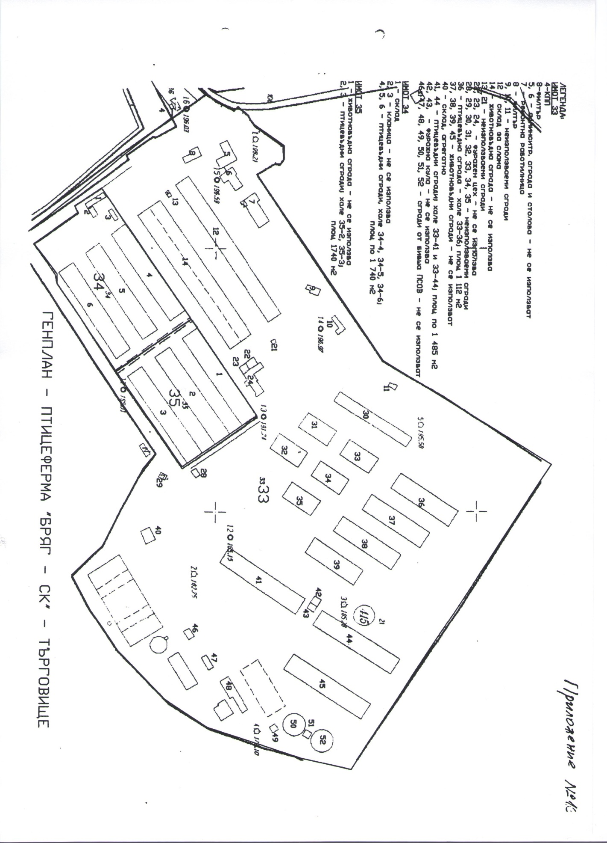
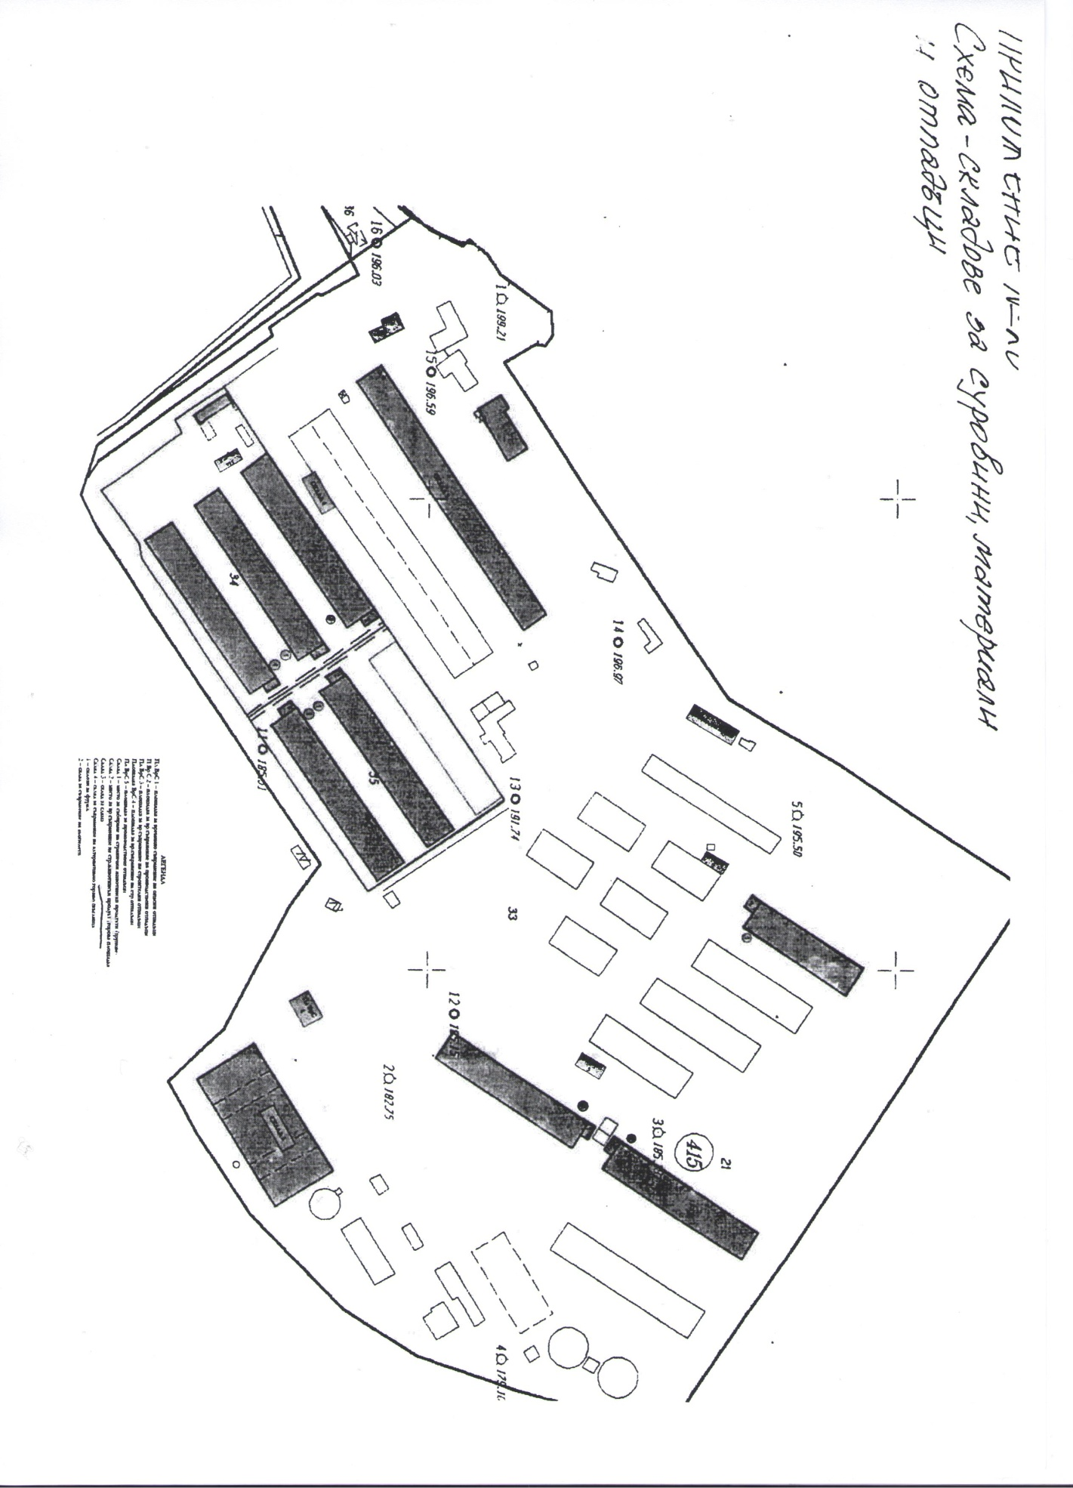

ПРИЛОЖЕНИЕ 3

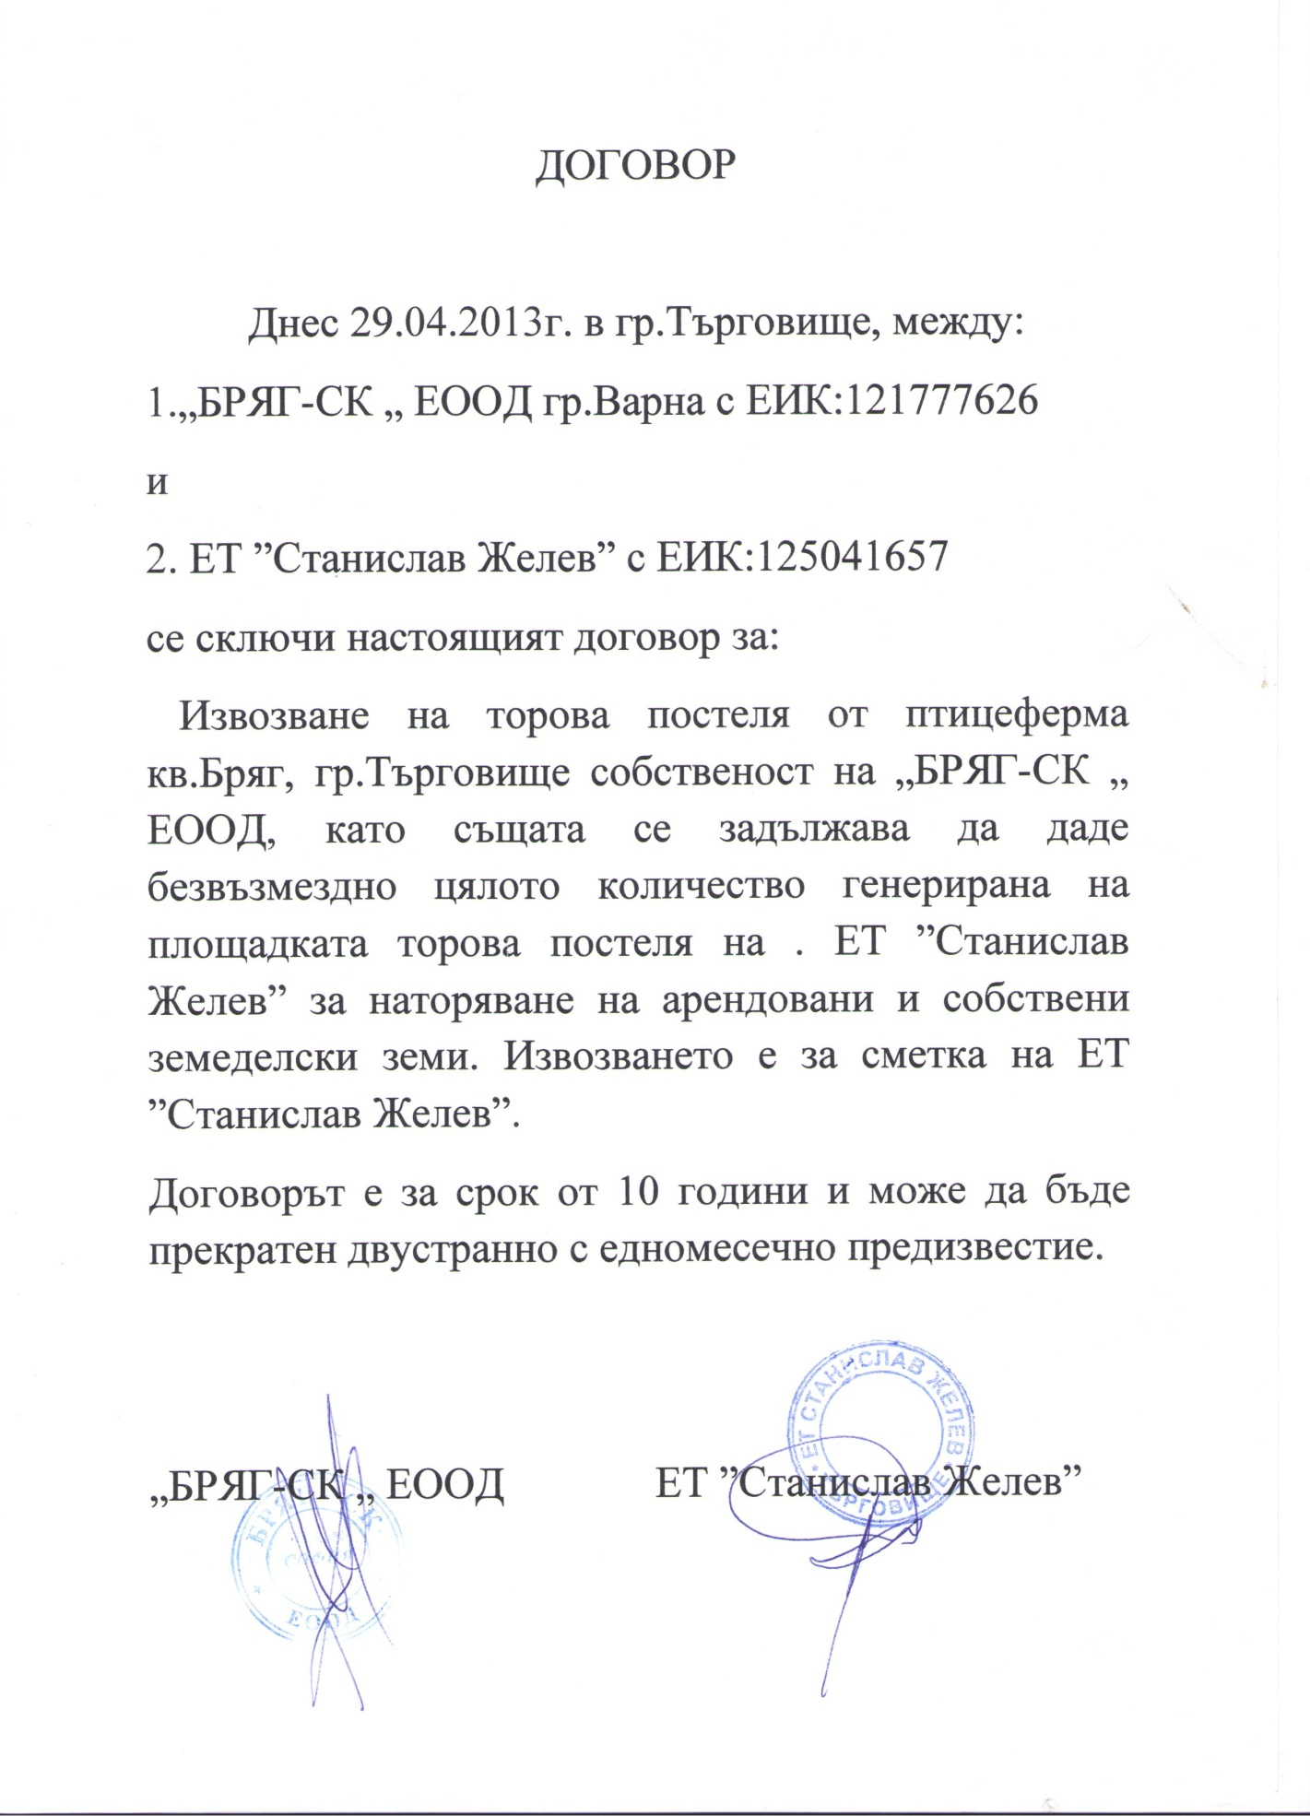

ПРИЛОЖЕНИЕ 4

ЕЛЕКТРОННО КОПИЕ НА НАСТОЯЩИЯ ГДОС:

